МУНИЦИПАЛЬНОЕ БЮДЖЕТНОЕ ОБЩЕОБРАЗОВАТЕЛЬНОЕ УЧРЕЖДЕНИЕ СРЕДНЯЯ ОБЩЕОБРАЗОВАТЕЛЬНАЯ ШКОЛА № 6 МУНИЦИПАЛЬНОГО ОБРАЗОВАНИЯ ЩЕРБИНОВСКИЙ РАЙОНА СЕЛО ЕКАТЕРИНОВКА

Котенковские чтения

«Ханское озеро: его прошлое, настоящее и будущее»
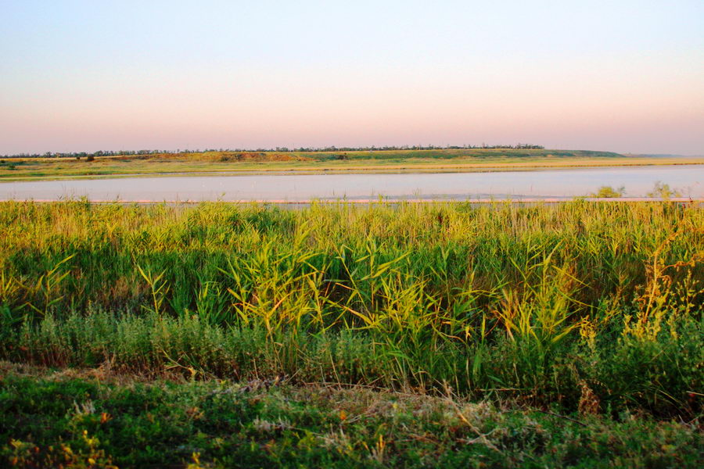

Сащенко Елизавета Андреевна, 8 класс
МБОУ СОШ № 6 с.Екатериновка
Руководитель: Положий Наталья Викторовна
учитель кубановедения,
МБОУ №6 с.Екатериновка Щербиновский район.

2018 год

2 слайд
Краснодарский край давно известен оздоровительным воздухом, исцеляющими водами и изумительно красивыми достопримечательностями. Здешние целебные источники весьма многочисленны. Одним из таких является в районе города Ейск Ханское озеро.Ханское озеро – очень популярный туристический объект в Ейске, несмотря на довольно-таки большую удаленность от центра курортной жизни. Однако сюда, как правило, едут любители дикого отдыха в палатках – комфортабельного сервиса и всевозможной инфраструктуры, свойственной курортам Краснодарского края тут не найти. Но Ханскому озеру удаётся привлечь туристов. Круглый год тур - группы приезжают к озеру и не просто увидеть неземные красоты Ханского озера, но и набрать целебной грязи, которая, судя по легенде, помогает омолодиться.
3 слайд
Немного об озере
Соляное озеро расположено на северном берегу Бейсугского лимана в Краснодарском крае. Находится на территории Ясенского сельского поселения в юго-восточной части Ейского района. По некоторым данным, озеро находится на грани исчезновения.
- Площадь: 86 км²
- Максимальная глубина: 1,8 м
- Впадает: Ясени
Питают озеро атмосферные осадки, на уровень которых тут можно не жаловаться, благо умеренный климат позволяет. Это хороший приток дождевых вод в сезон, талые воды от снега, образование временных протоков в озеро через балки. Когда сильно дуют ветра с юго-запада, воду приносит и с лимана, она минует низкие участки пересыпи. Вода в озере высокоминерализованная, горько-солёная, морского типа. По химическому составу — сульфатно - хлоридная, магниево-натриевая. Озеро питается преимущественно атмосферными осадками, притоком дождевых и талых вод, приносимых рекой Ясени, а также водами Азовского моря, которые перекатываются через узкую косу, отделяющую Бейсугский лиман и Азовское море от Ханского озера. Существенной роли воды степных речек в опреснении озера не играют. Летом в результате испарения площадь озера сокращается, а вода в нём становится в 12 раз соленее, чем в Азовском море.
4 слайд
Лечебные грязи
Больше всего Ханское известно своей грязью – это лечебная субстанция в виде отдельных месторождений, встречающихся вдоль берегов. Лечебная грязь, состоит из сульфатов, карбонатов и хлоридов натрия, кальция, магния. С начала развития курортного дела в городе Ейске санаториями города грязь успешно применяется в лечении заболеваний сердечно - сосудистой, нервной системы, опорно-двигательного аппарата, кожных и других заболеваний.
Своим названием озеро возможно обязано одной из легенд, по которой некий крымский хан с войском шел в какой-то поход и на пути остановился у озера. Искупавшись, он почувствовал в себе приток сил, даже омоложение. Решив, что вода целебная, хан, недолго думая, построил крепость на берегу и объявил земли своими. Каждый день он принимал ванны. Возможно поэтому, жители и назвали озеро Ханским или Татарским.
5 слайд
Проблемы озера
Несмотря на малую глубину, плескались пеленгасы, окуни, караси, судаки. По берегам гнездилось множество птиц, некоторые из них были занесены в Красную книгу. В прибрежных камышах и кустах водились даже млекопитающие.Летом в сильную жару все равно местами оно пересыхало, и тогда там добывали соль. В настоящее время картина иная. Большая часть акватории высохла, рыба погибла, птицы и прочая живность, оставшись без пищи, переселились в другие места. Сейчас здесь рай для поклонников кайтинга, багги и маунтинбордов. Спасением от окончательного исчезновения озера как водоема занимаются ученые, экологи и все неравнодушные к этой проблеме люди. Будем надеяться, что все у них получится. К решению экологических проблем Ханского озера необходимо привлекать специалистов, общественность, волонтёров.
И каждому из нас важно помнить, что бросая мусор, мы принимает участие в уничтожении уникального природного объекта.
6 слайд
В любое время года Ханское озеро в Ейске прекрасно и умиротворенно, опасность исчезновения пройдет и наступит новый цикл жизни озера и всего живого в нем.

